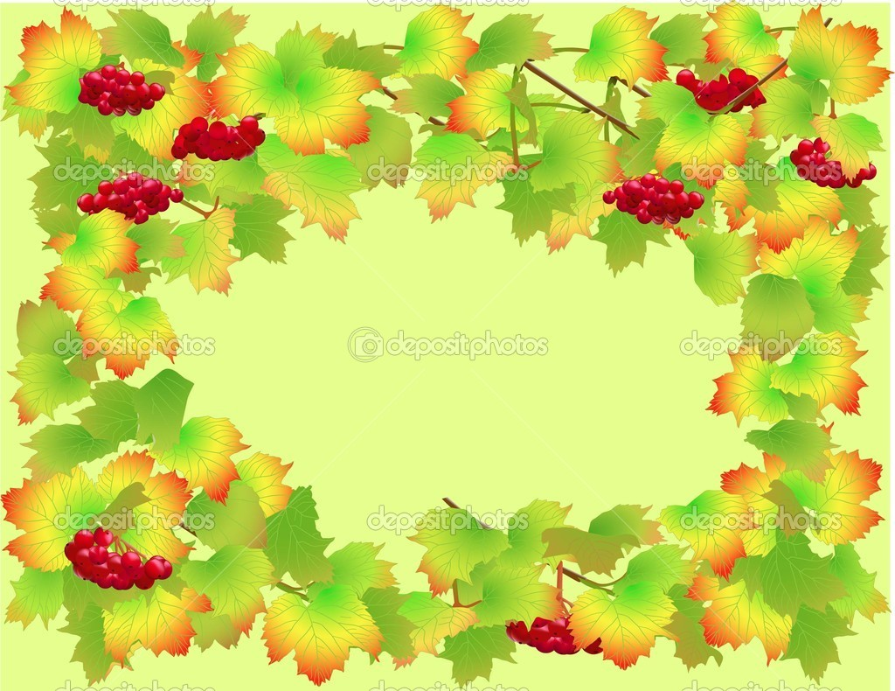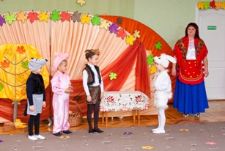

Українська пісня… має так багато мистецьких вартостей, що їх неможливо перелічити. Це мистецтво глибоко народне тому, що з нього безпосередньо промовляє до нас своєрідна чиста душа українського народу. Гарна ця душа. Таке саме і її мистецтво.
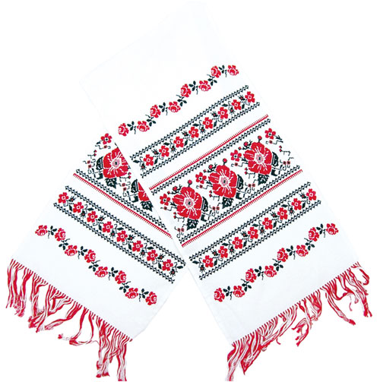З. Неєдли

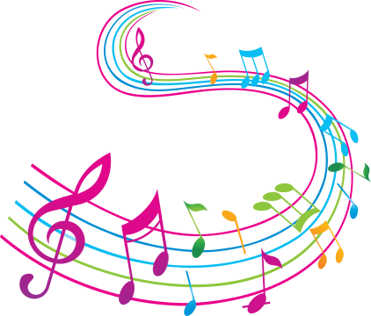

Місце проведення:
КЗ «Дошкільний навчальний
заклад №17»

Адреса:
м.Вінниця, вул.Чумацька, 268
тел.(0432)68-88-91
dnz17@galaxy.vn.ua

Комунальна установа
«Міський методичний кабінет»
КЗ «Дошкільний навчальний заклад №17»

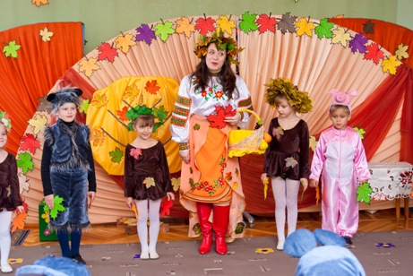

Вінниця, 2016

Музика - джерело радості мудрих людей, вона здатна викликати в народі добрі думки, вона глибоко проникає в його свідомість і легко змінює вдачі та звичаї.
Сюнь-цзи
Мета:
удосконалити рівень теоретичної та практичної підготовки музичних керівників ДНЗ щодо розвитку музичних здібностей дошкільників засобами українського фольклору в умовах сьогодення, підвищити професійну компетентність педагогів з питань організації музичної діяльності у дошкільному навчальному закладі, формувати почуття патріотизму, любові та поваги до своєї родини, міста, держави.

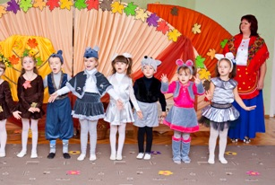

І. Організаційний блок
1.Реєстрація учасників методичного об’єднання.
9.15 – 9.30
ІІ. Інформаційний блок
1. Вступне слово
Пишна Т.Д., керівник методичних об’єднань музичних керівників
9.30 – 9.35
2. Методичні рекомендації щодо використання українського дитячого музичного фольклору в освітньому процесі
Сокиринська Н.Д., методист з дошкільної освіти ММК
9.35-9.55
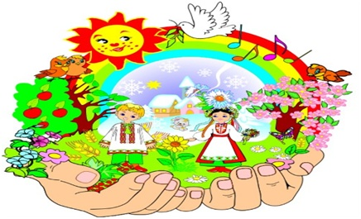

ІІІ. Практичний блок
Стилізований фольклорний захід «Свято українського борщу» для дітей старшого дошкільного віку
Щербацька Н.С., музичний керівник ДНЗ №17
9.55-10.35

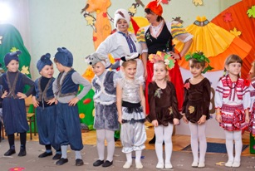

ІV. Методичний блок
Інтерактивний практикум: «Музичний фольклор: джерело радості і натхнення»
Данильчук Н.О., вихователь-методист ДНЗ №17
10.35-11.00

V. Аналітичний блок
Обмін думками та враженнями 11.00 – 11.10

